Escola Municipal de Educação Básica Augustinho Marcon.
Catanduvas, março de 2021.
Diretora: Tatiana Bittencourt Menegat.
Assessora Técnica Pedagógica: Maristela Apª. Borella Baraúna.
Assessora Técnica Administrativa: Margarete Petter Dutra.
Professora: Leda Maria de Almeida.
Aluno(a): ______________________________________________
1º ano 01 e 02.

SEQUÊNCIA DIDÁTICA: QUEM SOU EU?
ATIVIDADES PARA A SEMANA DE 01 A 05 DE MARÇO

Queridos pais, responsáveis e alunos (as), espero que estejam todos bem. Cuidem-se!

NOME COMPLETO:________________________________________________________

# ESTA É UMA FOTOGRAFIA DO ANIVERSÁRIO DA MAGALI. OBSERVE-A, PINTE E RESPONDA:

- QUANTOS ANOS A MAGALI ESTÁ FAZENDO? _____________________
- QUANTAS MENINAS APARECEM NA FOTOGRAFIA? ________________
- QUANTOS MENINOS APARECEM NA FOTOGRAFIA? _______________
- QUANTAS CRIANÇAS TÊM AO TODO? ___________________________
- VAMOS PINTAR UMA FATIA DE TORTA PARA CADA CRIANÇA QUE APARECE NA FOTOGRAFIA.
6 - PESQUISA COM A AJUDA DA FAMÍLIA
OS NÚMEROS EM NOSSA VIDA
- IDADE
- DIA QUE NASCEU
- ANO QUE NASCEU
- PESSOAS QUE MORAM NA MINHA CASA
- NÚMERO DO MEU CALÇADO
- NÚMERO DA MINHA CASA
- QUANTOS IRMÃOS TENHO
- QUANTOS ANIMAIS DE ESTIMAÇÃO
- QUANTAS VOGAIS TEM MEU NOME
- QUANTAS CONSOANTES TEM MEU NOME

- PINTE OS NÚMEROS E COMPLETE AS SEQUÊNCIAS NUMÉRICAS:

1-2-3-4-5-6-7-8-9-10
11-12-13-14-15-16-17-18-19-20
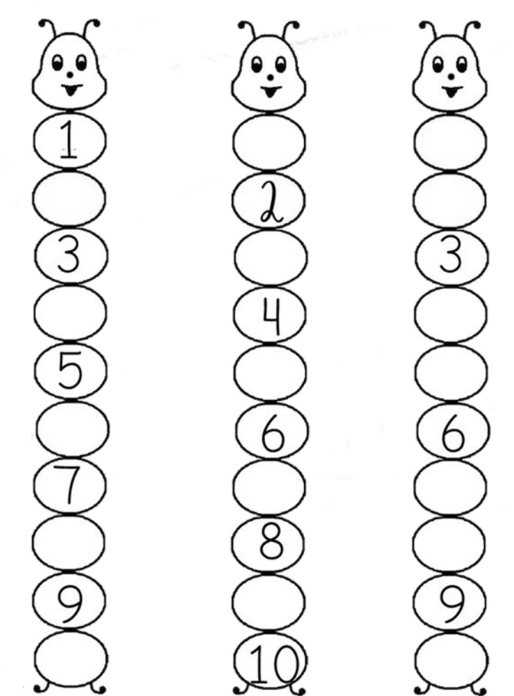
BEIJINHOS MEU ANJINHO...

